Inhoud
Wat zijn e-mailheaders? 2
Gmail.com 3
Outlook.com 4
Telenet.be 5
Proximus.be 6
Yahoo.com 7
Outlook 2016 / 2019 / 365 8
Thunderbird 9

Wat zijn e-mailheaders?
Elke e-mail die je ontvangt, heeft een weg op het internet afgelegd. Deze informatie wordt standaard niet getoond aan de ontvanger, enkel de meest relevante informatie zoals verzender, datum van het e-mailbericht, onderwerp, inhoud, … . Toch kan het voor de politiediensten interessant zijn om de e-mailheader te bekomen, en zijn daar vaak enkele handelingen voor nodig om deze te vinden. Hieronder beschrijven we voor enkele toepassingen hoe je de emailheader kan weergeven. Belangrijk om te weten is dat deze handelingen voornamelijk enkel uitgevoerd kunnen worden op een laptop of computer. Een e-mail applicatie op een smartphone toestel ondersteunt vaak niet het tonen van de e-mailheader.
De e-mailheader mag u volledig kopiëren en plakken in een kladblok (.txt) document, opslaan en e-mailen naar de politiediensten.
Hieronder vindt u een voorbeeld van een e-mailheader:
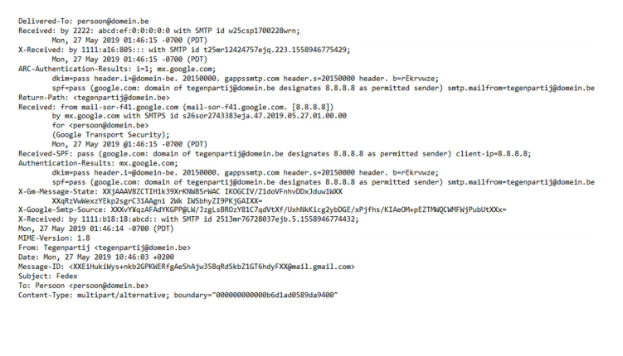

Gmail.com
1. Open de e-mail waarvan u de headers wil opvragen.
2. Klik bovenaan rechts op de drie puntjes. Dit toont een menu, waarna u klikt op Origineel weergeven.
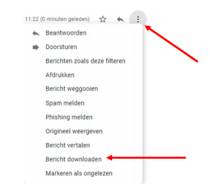
3. Het bestand slaat u op en mailt u naar de politiediensten.

Outlook.com
1. Open de e-mail waarvan u de headers wil opvragen.
2. Klik bovenaan rechts op de drie puntjes. Dit toont een menu, waarna u klikt op Bron van bericht weergeven
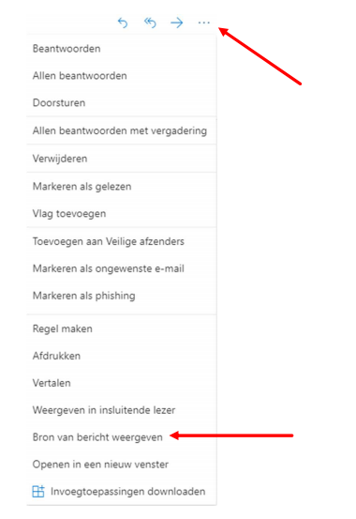
Een nieuw venster opent waarin de volledige e-mailheader is opgenomen. Selecteer de volledige inhoud (gebruik de toetsencombinatie CTRL en A om alles te selecteren) en kopieer deze (door middel van de toetsen CTRL en C) naar het programma kladblok waarin u de tekst plakt (toetsencombinatie CTRL en V). Sla dit document op en e-mail het naar de politiediensten.
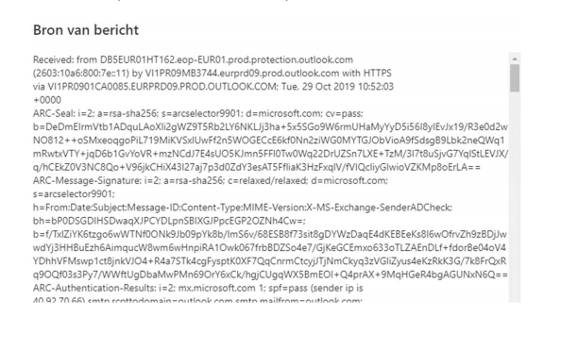

Telenet.be
1. Open de e-mail waarvan u de headers wil opvragen.
2. Klik bovenaan op de knop Acties. Dit toont een menu, waarna u klikt op Oorspronkelijke tekst.
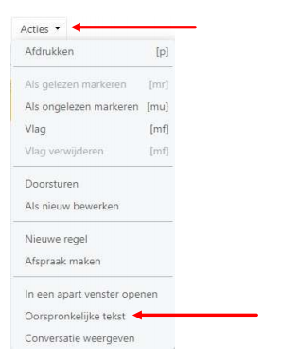
3. Een nieuw venster opent waarin de volledige e-mailheader is opgenomen. Selecteer de volledige inhoud (gebruik de toetsencombinatie CTRL en A om alles te selecteren) en kopieer deze (door middel van de toetsen CTRL en C) naar het programma kladblok waarin u de tekst plakt (toetsencombinatie CTRL en V). Sla dit document op en e-mail het naar de politiediensten.
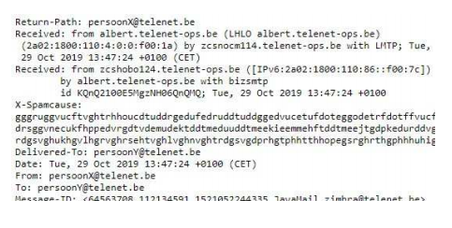

Proximus.be
1. Open de e-mail waarvan u de headers wil opvragen.
2. Klik bovenaan op het icoon met de drie streepjes. Dit toont een menu, waarna u klikt op Opslaan als bestand.
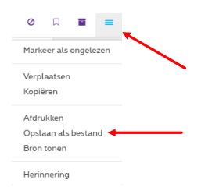
3. Het bestand slaat u op en e-mailt u naar de politiediensten.

Yahoo.com
1. Open de e-mail waarvan u de headers wil opvragen.
2. Klik in het midden bovenaan op de drie puntjes. Dit toont een menu, waarna u klikt op Onbewerkt bericht bekijken.
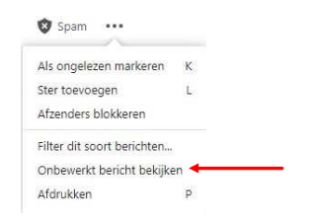
3. Een nieuw venster opent waarin de volledige e-mailheader is opgenomen. Selecteer de volledige inhoud (gebruik de toetsencombinatie CTRL en A om alles te selecteren) en kopieer deze (door middel van de toetsen CTRL en C) naar het programma kladblok waarin u de tekst plakt (toetsencombinatie CTRL en V). Sla dit document op en e-mail het naar de politiediensten.
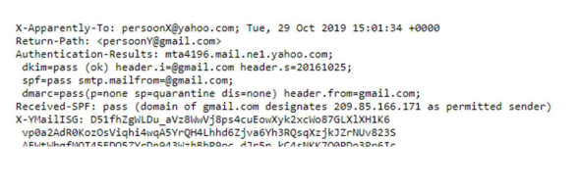

Outlook 2016 / 2019 / 365
1. Open de e-mail waarvan u de headers wil opvragen (dubbelklikken).
2. Klik links bovenaan in het menu op de optie Bestand en vervolgens op de knop Eigenschappen.
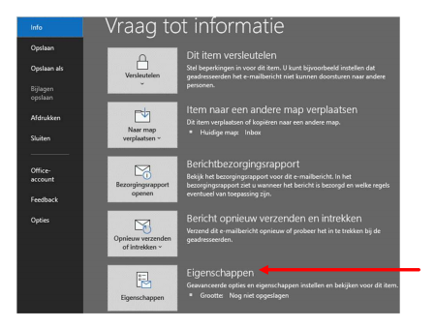
3. Een nieuw venster opent waarin u onderaan de e-mailheaders (ofwel Internetheaders) zichtbaar zijn. Kopieer de kader naast Internetheaders (gebruik de toetsencombinatie CTRL en A om alles te selecteren) en kopieer deze (door middel van de toetsen CTRL en C) naar het programma kladblok waarin u de tekst plakt (toetsencombinatie CTRL en V). Sla dit document op en e-mail het naar de politiediensten.
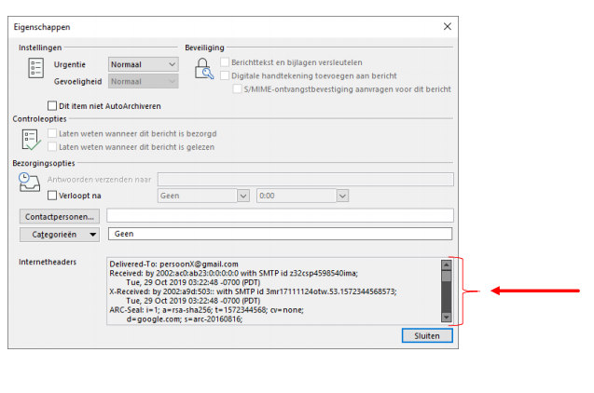

Thunderbird
1. Open de e-mail waarvan u de headers wil opvragen (dubbelklikken).
2. Klik rechts bovenaan op de knop Meer waarna een menu opent. Kies vervolgens voor de optie Bron bekijken.
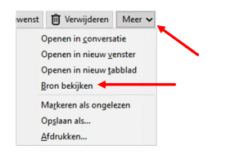
3. Een nieuw venster opent. Hier kan u links bovenaan in het menu klikken op Bestand en vervolgens op de optie Pagina opslaan als… . Het bestand slaat u op en e-mailt u naar de politiediensten.
